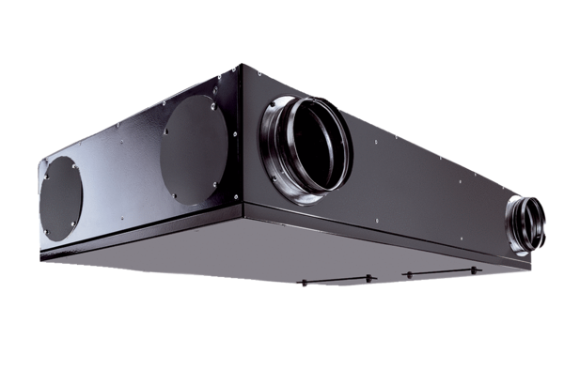Središnji ventilacijski uređaj Trio QZ-ALVJedinica za pakiranje: 1 komAsortiman: K
Broj artikla: 0095.0127Proizvođač: MAICO

